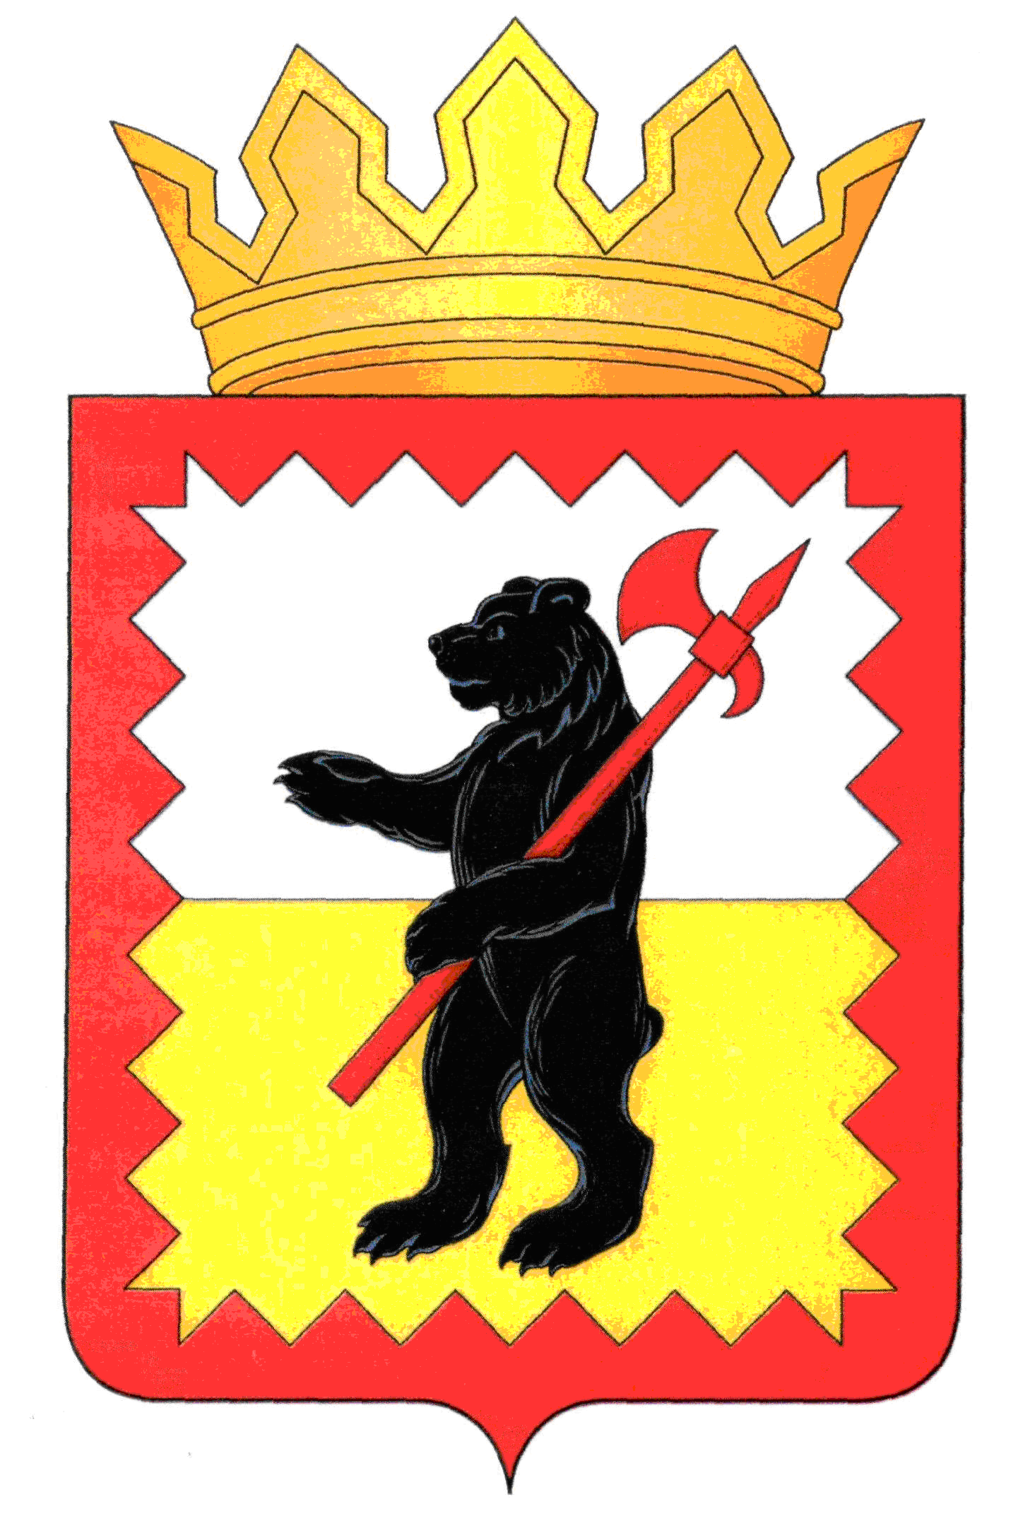

КАЛУЖСКАЯ ОБЛАСТЬ
МАЛОЯРОСЛАВЕЦКАЯ РАЙОННАЯ АДМИНИСТРАЦИЯ МУНИЦИПАЛЬНОГО РАЙОНА
«МАЛОЯРОСЛАВЕЦКИЙ РАЙОН»
ПОСТАНОВЛЕНИЕ
от 22.02.2017 г. № 203
Об утверждении перечня муниципального имущества муниципального района «Малоярославецкий район», свободного от прав третьих лиц (за исключением имущественных прав субъектов малого и среднего предпринимательства), свободного от прав третьих лиц (за исключением имущественных прав субъектов малого и среднего предпринимательства), предусмотренного частью 4 статьи 18 Федерального закона «О развитии малого и среднего предпринимательства в Российской Федерации»

В соответствии со статьей 18 Федерального закона от 24.07.2007 № 209-ФЗ «О развитии малого и среднего предпринимательства в Российской Федерации» и постановлением Малоярославецкой районной администрации муниципального района «Малоярославецкий район» от 17.02.2017 № 157 «Об утверждении Правил формирования, ведения и обязательного опубликования перечня муниципального имущества муниципального района «Малоярославецкий район», свободного от прав третьих лиц (за исключением имущественных прав субъектов малого и среднего предпринимательства), предусмотренного частью 4 статьи 18 Федерального закона «О развитии малого и среднего предпринимательства в Российской Федерации», Малоярославецкая районная администрация муниципального района «Малоярославецкий район»

ПОСТАНОВЛЯЕТ:

1. Утвердить прилагаемый перечень муниципального имущества муниципального района «Малоярославецкий район», свободного от прав третьих лиц (за исключением имущественных прав субъектов малого и среднего предпринимательства), предусмотренного частью 4 статьи 18 Федерального закона «О развитии малого и среднего предпринимательства в Российской Федерации».
2. Считать утратившими силу постановление Малоярославецкой районной администрации муниципального района «Малоярославецкий район» от 18.10.2016 №1091 «Об утверждении перечня муниципального имущества муниципального района «Малоярославецкий район», свободного от прав третьих лиц (за исключением имущественных прав некоммерческих организаций), которое может быть предоставлено субъектам малого и среднего предпринимательства и организациям, образующим инфраструктуру поддержки субъектов малого и среднего предпринимательства во владение и (или) в пользование на долгосрочной основе».
3. Настоящее постановление вступает в силу после его официального опубликования (обнародования).
4. Контроль за исполнением настоящего постановления оставляю за собой.

Глава Малоярославецкой районной администрации
муниципального района «Малоярославецкий район» А.В. Иванов

